

หน่วยการเรียนรู้ที่ 5 เส้นขนาน
แผนการจัดการเรียนรู้ที่ 10
เรื่อง เส้นขนานและมุมภายในที่อยู่บนข้างเดียวกันของเส้นตัดขวาง

+ –  ÷

ชั้นประถมศึกษาปีที่ 5 เวลาเรียน 1 ชั่วโมง

มาตรฐานการเรียนรู้และตัวชี้วัด

มาตรฐานการเรียนรู้
มาตรฐาน ค 2.2 เข้าใจและวิเคราะห์รูปเรขาคณิต สมบัติของรูปเรขาคณิต ความสัมพันธ์
ระหว่างรูปเรขาคณิต และทฤษฎีบททางเรขาคณิต และนำไปใช้
ตัวชี้วัด
ค 2.2 ป.5/1 สร้างเส้นตรงหรือส่วนของเส้นตรงให้ขนานกับเส้นตรงหรือส่วนของเส้นตรง
ที่กำหนดให้

จุดประสงค์การเรียนรู้
1. อธิบายเกี่ยวกับมุมภายในที่อยู่บนข้างเดียวกันของเส้นตัดขวาง (K)
2. บอกชื่อและขนาดของมุมภายในที่อยู่บนข้างเดียวกันของเส้นตัดขวาง (P)
3. เห็นคุณค่าของการนำความรู้เรื่อง เส้นขนานและมุมภายในที่อยู่บนข้างเดียวกันของเส้นตัดขวาง
ไปใช้ในชีวิตประจำวัน (A)

สาระสำคัญ

เส้นตรงเส้นหนึ่งตัดเส้นขนานคู่หนึ่ง ทำให้ขนาดของมุมภายในที่อยู่บนข้างเดียวกันของเส้นตัดขวาง
รวมกันได้ 180 องศา


สาระการเรียนรู้

เส้นขนานและมุมภายในที่อยู่บนข้างเดียวกันของเส้นตัดขวาง

สมรรถนะสำคัญของผู้เรียน

1. ความสามารถในการสื่อสาร
2. ความสามารถในการคิด
- การคิดวิเคราะห์
3. ความสามารถในการแก้ปัญหา
4. ความสามารถในการใช้เทคโนโลยี

คุณลักษณะอันพึงประสงค์

มุ่งมั่นในการทำงาน

คำถามสำคัญ

มีเรื่องใดอีกบ้างที่ต้องใช้ความรู้เรื่อง มุมภายในที่อยู่บนข้างเดียวกันของเส้นตัดขวาง


การจัดกิจกรรมการเรียนรู้


ขั้นสังเกต รวบรวมข้อมูล (Gathering)
• • • • • • • • • • • • • • • • •

1. นักเรียนทบทวนความรู้เรื่อง เส้นขนาน โดยติดบัตรภาพบนกระดาน ให้นักเรียนช่วยกันบอกว่าเส้นตรงหรือส่วนของเส้นตรงคู่ใดขนานกัน
2. นักเรียนร่วมกันแสดงความคิดเห็น โดยใช้คำถามกระตุ้นความคิด ดังนี้
• มีเรื่องใดอีกบ้างที่ต้องใช้ความรู้เรื่อง มุมภายในที่อยู่บนข้างเดียวกันของเส้นตัดขวาง
3. นักเรียนศึกษา รวบรวมข้อมูลเกี่ยวกับเส้นขนานและมุมภายในที่อยู่บนข้างเดียวกันของเส้นตัดขวาง เช่น การสังเกต การร่วมกันสนทนากับเพื่อนในชั้นเรียน จากหนังสือเรียนหรือจากอินเทอร์เน็ต


ขั้นคิดวิเคราะห์และสรุปความรู้ (Processing) (Gathering)
• • • • • • • • • • • • • • • • • • • •

4. ติดบัตรภาพบนกระดาน ให้นักเรียนช่วยกันหามุมภายในที่อยู่บนข้างเดียวกันของเส้นตัดขวาง
ดังนี้
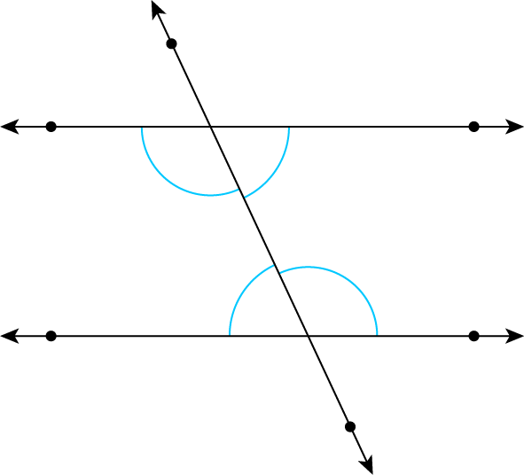
A
B
E
1 2

3 4
C
D
F

จากนั้นใช้คำถามกระตุ้นความคิดของนักเรียน ดังนี้
^
^
^
^
• มีมุมภายในกี่มุม อะไรบ้าง (4 มุม คือ 1, 2, 3 และ 4)
^
^
^
^
• มุมคู่ใดที่เป็นมุมภายในที่อยู่บนข้างเดียวกันของเส้นตัดขวาง ( 1 กับ 3 และ 2 กับ 4)
นักเรียนและครูร่วมกันอภิปรายว่า มุมที่อยู่บนข้างเดียวกันของเส้นตัดขวาง เรียกว่า
มุมภายในที่อยู่บนข้างเดียวกันของเส้นตัดขวาง

5. ผู้แทนนักเรียน 2 คน ออกมาวัดขนาดของมุมภายในแต่ละมุมของรูปที่ 1 และรูปที่ 2
และเขียนตัวเลขกำกับไว้ ดังตัวอย่าง

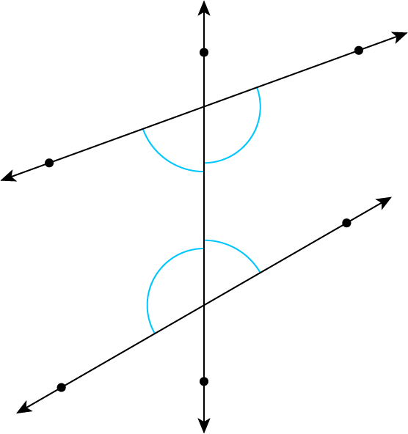
X
A
N
C
D
M
5
6
1 2
3 4
P
8
E
F
7
Y
B
O

รูปที่ 1 รูปที่2
^
^
^
^
^
^
1 = 115^{๐} 2 = 65^{๐} 5 = 70^{๐} 6 = 110^{๐}
^
^
3 = 65^{๐} 4 = 115^{๐} 7 = 120^{๐} 8 = 60^{๐}

6. ผู้แทนนักเรียน 2 คน ออกมาหาผลรวมของมุมภายในที่อยู่บนข้างเดียวกันของเส้นตัดขวาง ดังนี้
^
^
^
^
^
^
^
รูปที่ 1 1 + 3 = 180^{๐} รูปที่ 2 5 + 7 = 190^{๐}
^
2 + 4 = 180^{๐} 6 + 8 = 170^{๐}
จากนั้นใช้คำถามกระตุ้นความคิดของนักเรียน ดังนี้
• ถ้าเส้นตรงเส้นหนึ่งตัดเส้นขนานคู่หนึ่ง มุมแย้งมีขนาดเท่ากันหรือไม่ (เท่ากัน)
• ขนาดของมุมภายในที่อยู่บนข้างเดียวกันของเส้นตัดขวางรวมกันได้กี่องศา (180 องศา)
• ถ้าเส้นตรงเส้นหนึ่งตัดเส้นตรงที่ไม่ขนานกันคู่หนึ่ง มุมแย้งมีขนาดเท่ากันหรือไม่ (ไม่เท่ากัน)
• ขนาดของมุมภายในที่อยู่บนข้างเดียวกันของเส้นตัดขวางรวมกันได้ 180 องศาหรือไม่ (ไม่ได้)
และนักเรียนร่วมกันตรวจสอบความถูกต้อง


ขั้นปฏิบัติและสรุปความรู้หลังการปฏิบัติ (Applying and Constructing the Knowledge)
• • • • • • • • • • • • • • • • • • • • • • • • • • • • • • • • • • • • • • • • •

7. นักเรียนแบ่งกลุ่ม กลุ่มละ 3-4 คน แจกกระดาษเปล่าให้กลุ่มละ 1 แผ่น แล้วเขียนเส้นตรง
ตัดเส้นขนานคู่หนึ่ง 1 รูป และเขียนเส้นตรงตัดเส้นที่ไม่ขนานกันคู่หนึ่ง 1 รูป จากนั้นให้ใส่ตัวเลขกำกับ
มุมภายใน รวมทั้งหาผลรวมของมุมภายในที่อยู่บนข้างเดียวกันของเส้นตัดขวาง แล้วผู้แทนกลุ่มนำเสนอผลงานหน้าชั้นเรียน นักเรียนร่วมกันตรวจสอบความถูกต้อง
8. นักเรียนทำใบงานที่ 24 เรื่อง เส้นขนานและมุมภายในที่อยู่บนข้างเดียวกันของเส้นตัดขวาง
จากนั้นสลับผลงานกับเพื่อน เพื่อร่วมกันตรวจสอบและแก้ไขให้ถูกต้อง


กิจกรรมนี้สร้างเสริมทักษะศตวรรษที่ 21 ด้านการร่วมมือทำงานเป็นทีม

9. นักเรียนร่วมกันสรุปสิ่งที่เข้าใจเป็นความรู้ร่วมกัน ดังนี้
เส้นตรงเส้นหนึ่งตัดเส้นขนานคู่หนึ่ง ทำให้ขนาดของมุมภายในที่อยู่บนข้างเดียวกัน
ของเส้นตัดขวาง รวมกันได้ 180 องศา


ขั้นสื่อสารและนำเสนอ (Applying the Communication Skill)
• • • • • • • • • • • • • • • • • • • • • • • • • • • •

10. นักเรียนออกมานำเสนอผลงาน เส้นขนานและมุมภายในที่อยู่บนข้างเดียวกันของเส้นตัดขวาง
โดยมีนักเรียนและครูร่วมกันตรวจสอบความถูกต้อง
11. นักเรียนร่วมกันอภิปรายสรุปเกี่ยวกับวิธีการทำงานให้เห็นการคิดเชิงระบบและวิธีการทำงาน
ที่มีแบบแผน


ขั้นประเมินเพื่อเพิ่มคุณค่าบริการสังคมและจิตสาธารณะ (Self-Regulating)
• • • • • • • • • • • • • • • • • • • • • • • • • • • • • • • •

12. นักเรียนนำผลงานที่ได้จากการลงมือทำนำไปจัดแสดงที่ป้ายนิเทศหน้าห้องเรียน
13. นักเรียนประเมินตนเองหลังการเรียน ในประเด็นต่อไปนี้
• สิ่งที่นักเรียนได้เรียนรู้ในวันนี้คืออะไร
• นักเรียนมีส่วนร่วมกิจกรรมในกลุ่มมากน้อยเพียงใด
• เพื่อนนักเรียนในกลุ่มมีส่วนร่วมกิจกรรมในกลุ่มมากน้อยเพียงใด
• นักเรียนพึงพอใจกับการเรียนรู้ในวันนี้หรือไม่ เพียงใด
• นักเรียนจะนำความรู้ที่ได้นี้ไปใช้ให้เกิดประโยชน์แก่ตนเอง ครอบครัว และสังคมทั่วไปได้ อย่างไร
จากนั้นแลกเปลี่ยนตรวจสอบขั้นตอนการทำงานทุกขั้นตอนว่าจะเพิ่มคุณค่าไปสู่สังคม
เกิดประโยชน์ต่อสังคมให้มากขึ้นกว่าเดิมในขั้นตอนใดบ้าง สำหรับการทำงานในครั้งต่อไป


สื่อการเรียนรู้/แหล่งการเรียนรู้

1. หนังสือเรียนรายวิชาพื้นฐาน คณิตศาสตร์ ชั้นประถมศึกษาปีที่ 5
ของสถาบันพัฒนาคุณภาพวิชาการ (พว.)
2. แบบฝึกหัดรายวิชาพื้นฐาน คณิตศาสตร์ ชั้นประถมศึกษาปีที่ 5
ของสถาบันพัฒนาคุณภาพวิชาการ (พว.)
3. ชุดกิจกรรมการเรียนรู้พัฒนาการคิดวิเคราะห์ คณิตศาสตร์ ชั้นประถมศึกษาปีที่ 5 เล่ม 1
ของสถาบันพัฒนาคุณภาพวิชาการ (พว.)
4. บัตรภาพ
5. แหล่งการเรียนรู้ทั้งภายในและภายนอกโรงเรียน


การประเมินการเรียนรู้

1. ประเมินความรู้ เรื่อง เส้นขนานและมุมภายในที่อยู่บนข้างเดียวกันของเส้นตัดขวาง (K)
ด้วยแบบทดสอบ
2. ประเมินกระบวนการทำงานกลุ่ม (P) ด้วยแบบประเมิน
3. ประเมินใบงาน เรื่อง เส้นขนานและมุมภายในที่อยู่บนข้างเดียวกันของเส้นตัดขวาง (P)
ด้วยแบบประเมิน
4. ประเมินคุณลักษณะอันพึงประสงค์ ด้านมุ่งมั่นในการทำงาน (A) ด้วยแบบประเมิน


แบบประเมินตามสภาพจริง (Rubrics)

แบบประเมินกระบวนการทำงานกลุ่ม
รายการการประเมิน | ระดับคุณภาพ
รายการการประเมิน | 4 | 3 | 2 | 1
กระบวนการ  ทำงานกลุ่ม | มีการกำหนดบทบาท  สมาชิกชัดเจน  และมีการชี้แจงเป้าหมาย  การทำงาน  มีการปฏิบัติงานร่วมกัน  อย่างร่วมมือร่วมใจ  พร้อมกับการประเมินเป็นระยะ ๆ | มีการกำหนดบทบาท  สมาชิกชัดเจน  มีการชี้แจงเป้าหมาย  อย่างชัดเจนและปฏิบัติงานร่วมกัน  แต่ไม่มีการประเมิน  เป็นระยะ ๆ | มีการกำหนดบทบาท  เฉพาะหัวหน้า  ไม่มีการชี้แจงเป้าหมาย  อย่างชัดเจน  ปฏิบัติงานร่วมกัน  ไม่ครบทุกคน | ไม่มีการกำหนด  บทบาทสมาชิก  และไม่มีการชี้แจงเป้าหมาย สมาชิก  ต่างคนต่างทำงาน

แบบประเมินใบงาน เรื่อง เส้นขนานและมุมภายในที่อยู่บนข้างเดียวกันของเส้นตัดขวาง
รายการการประเมิน | ระดับคุณภาพ
รายการการประเมิน | 4 | 3 | 2 | 1
เส้นขนาน  และมุมภายใน  ที่อยู่บนข้างเดียวกันของเส้นตัดขวาง | บอกชื่อและขนาดของ  มุมภายในที่อยู่บนข้างเดียวกันของเส้นตัดขวาง  ได้ถูกต้องทุกข้อ  ด้วยตนเอง | บอกชื่อและขนาดของ  มุมภายในที่อยู่บนข้างเดียวกันของเส้นตัดขวาง  ได้ถูกต้อง มีบางข้อผิด  แต่สามารถแก้ไขได้  ด้วยตนเอง | บอกชื่อและขนาดของ  มุมภายในที่อยู่บนข้างเดียวกันของเส้นตัดขวาง  ได้ถูกต้องด้วยตนเอง  มีบางข้อผิด  เมื่อมีผู้แนะนำ  ก็สามารถแก้ไขได้ | บอกชื่อและขนาดของ  มุมภายในที่อยู่บนข้างเดียวกันของเส้นตัดขวางได้ แต่ต้องมีผู้แนะนำ  ทุกข้อ

ข้อเสนอแนะของผู้บริหารสถานศึกษา

ลงชื่อ
( )
ตำแหน่ง

บันทึกหลังการสอน

ผลการจัดการเรียนการสอน

ปัญหา/อุปสรรค

แนวทางแก้ไข

ครูผู้สอน
( )
วันที่บันทึก

